第十四周实训报告
本周是实训项目启动的第一周，我们共开展三次会议了。
第一次会议是项目启动会议，在5月27日下午5点进行。由于时间的关系，我们只进行了git账号的互关，组建队伍和交流使用git心得这几项内容。以下是会议截图：
注册遇到问题：
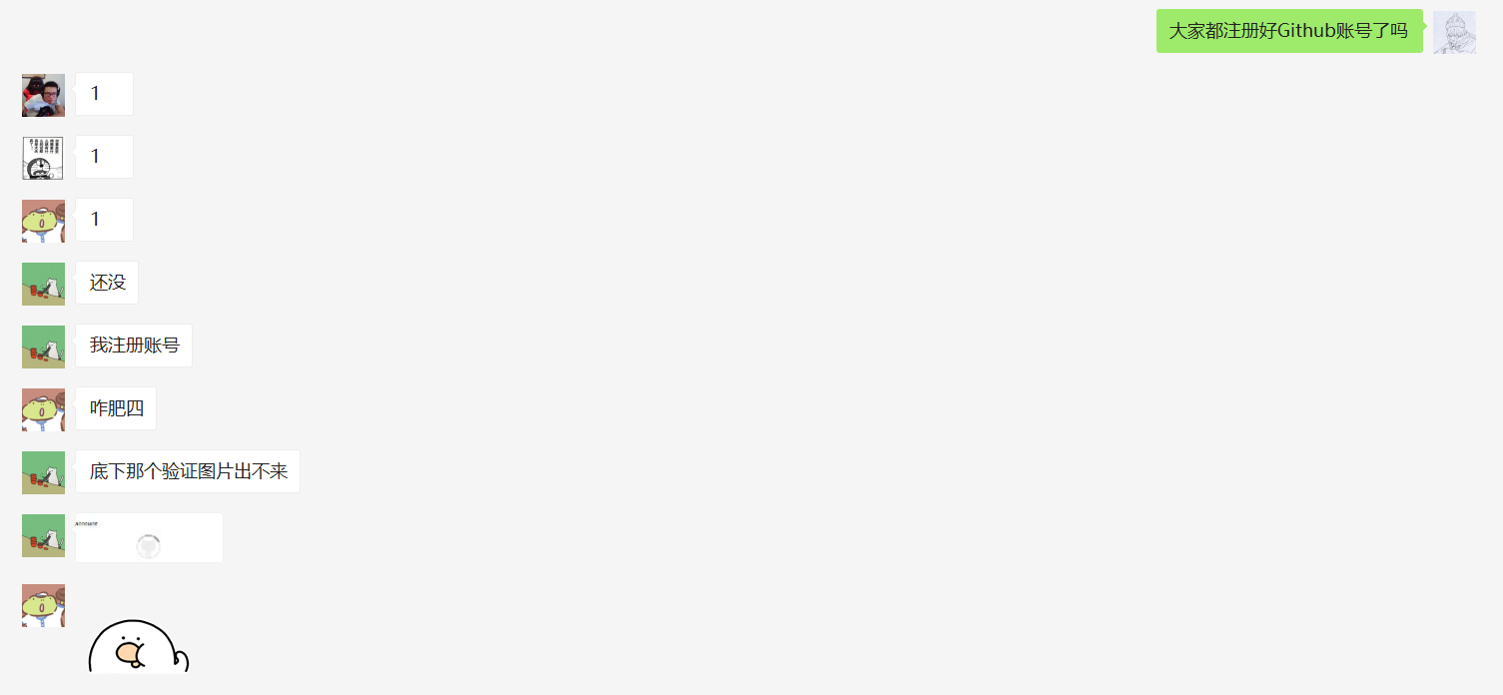
群策群力，问题顺利解决：
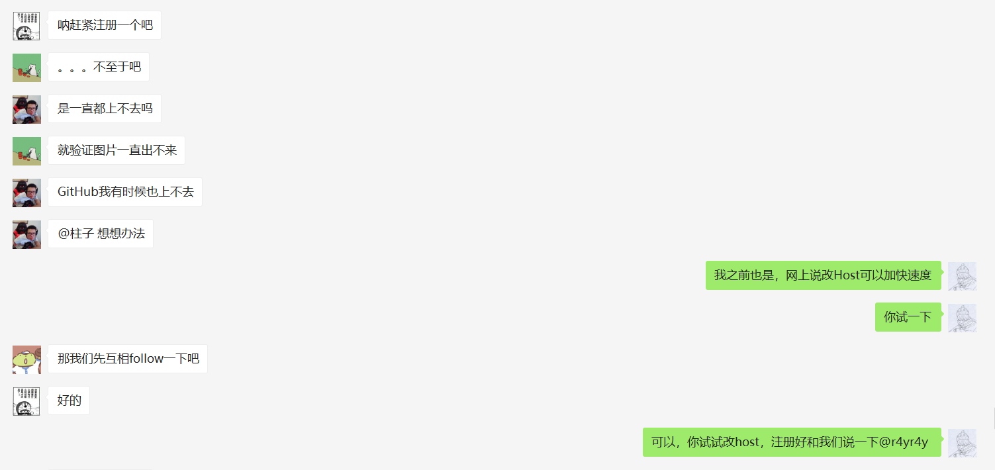
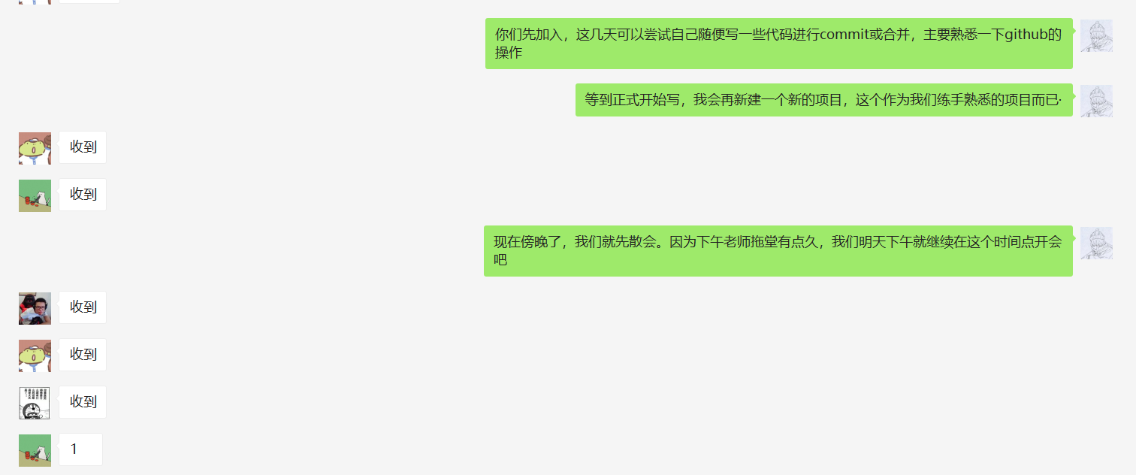

第二次会议：确定需求
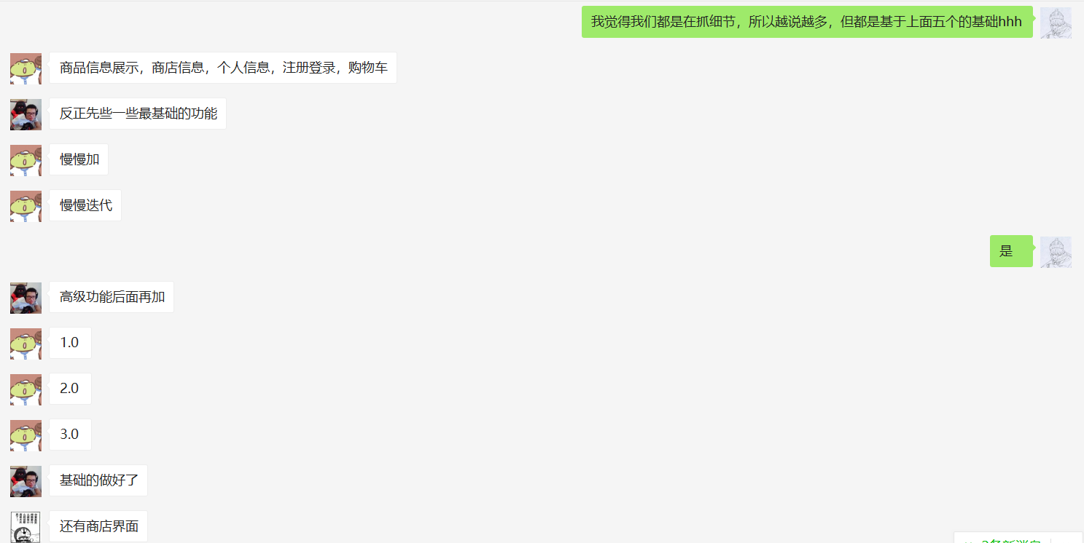

第三次会议：对需求文档的检查和修改，确定周末自学内容
